2.1城乡内部空间结构(课时2)
上课时间：2021.2.25 研制者：徐珊珊 审稿者：刘永飞
课程标准 | 重点 难点
结合实例，解释城镇和乡村内部的空间结构，说明合理利用城乡空间的意义。 | - 结合实例，掌握解释乡村和城镇空间结构的一般过程和方法。  - 结合实例，掌握判断城乡空间结构是否合理的基本过程和方法，并学会分析其基本意义。
【课程标准及要求】
【导读——读教材识基础】
阅读必修二教材第27--36页
【导学——培素养引价值】
- 城镇内部空间结构
1．城镇发展变化
(1)初期：规模 ，各功能区往往混杂布局，尚未形成明显的功能分异。
(2)发展到一定规模时：城镇功能分区逐渐 。
(3)后工业社会：城镇功能分区 。
2．城镇规划建设
(1)充分考虑城镇所在地区的自然条件、 、 以及建设发展规模等。
(2)坚持生态文明、 发展，创造有利生产、方便生活的人居环境。
3．城市内部空间结构主要模式
(1)同心圆模式；(2)扇形模式；(3) 模式。
二、案例：深圳蛇口城乡内部空间结构的变化
20世纪80年代，蛇口从乡村迅速发展成为城市。其内部空间结构演变大致经历了以下阶段：
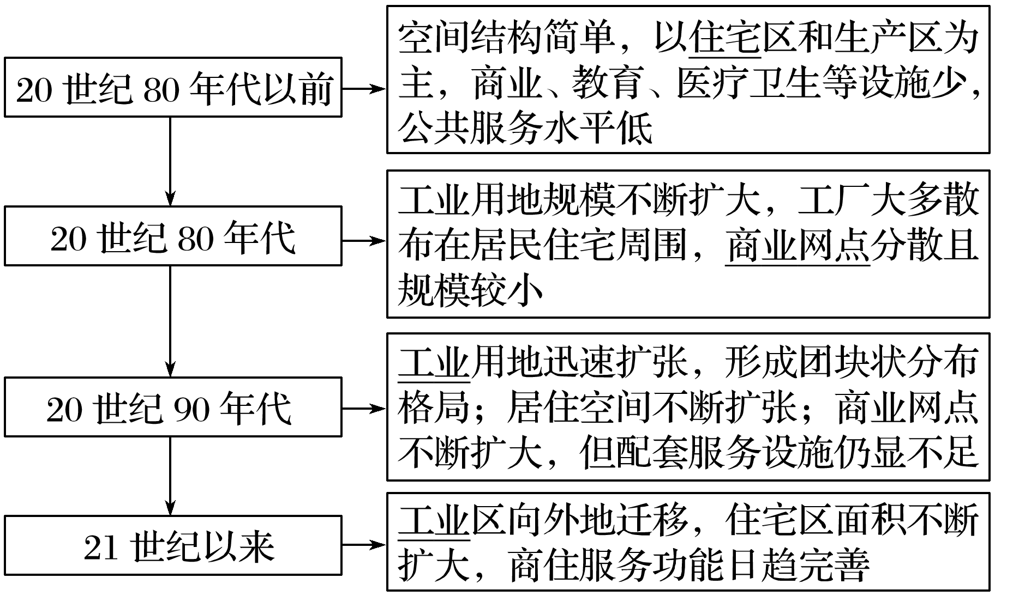
【导思——析问题提能力】
[合作探究] 城镇功能分区的成因
读下图，回答问题。
1．在商业、居住和工业三种经济活动中，受距市中心远近影响最大的是哪个？为什么？
2．在地租因素的影响下，城镇的功能区由市中心向外依次是哪几个功能区？
3．仅受地租因素的影响，城市内部空间结构将形成哪种模式？

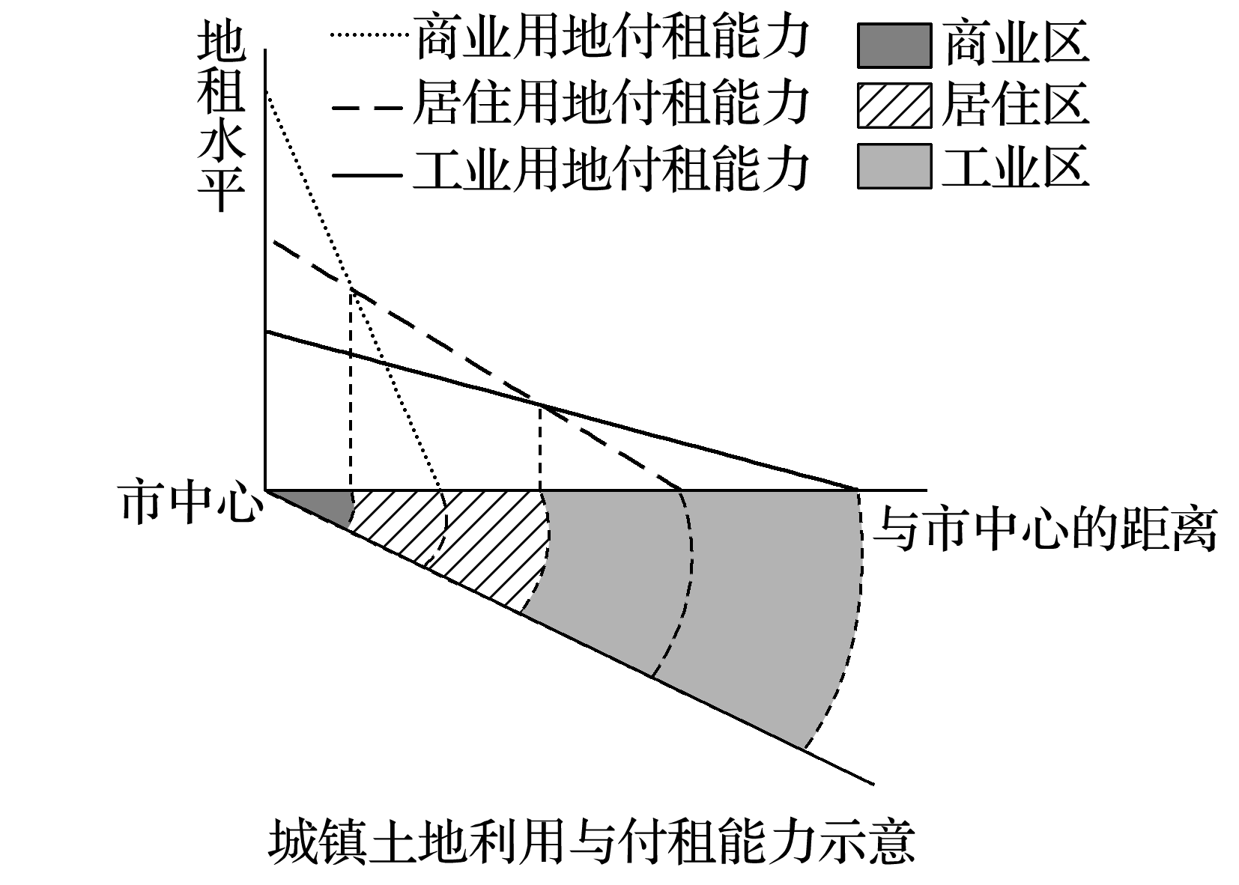

[方法技巧] “六看法”判断城镇主要功能区
(1)看面积：居住区面积最大，其次是工业区，商业区面积最小。
(2)看距市中心远近：一般情况下，距离市中心由近及远依次为商业区、居住区、工业区。
(3)看形态：商业区一般呈点状、条状，居住区和工业区一般呈片状。
(4)看人口变化：商业区昼夜人口差别最大，白天人口多，晚上人口少；居住区与商业区变化相反；工业区人口昼夜差别最小。
(5)看建筑物密度：商业区建筑物高大密集，居住区次之，工业区建筑物密度最小。
(6)看分布趋势：居住区、工业区不断向郊外移动，在市中心比例逐年下降；商业区虽然也有向郊区交通便捷处移动的趋势，但移动幅度较小，在市中心上升幅度较大。

【导练——解例题找方法】
下图是“某城市土地利用简图”。读图，回答下题。
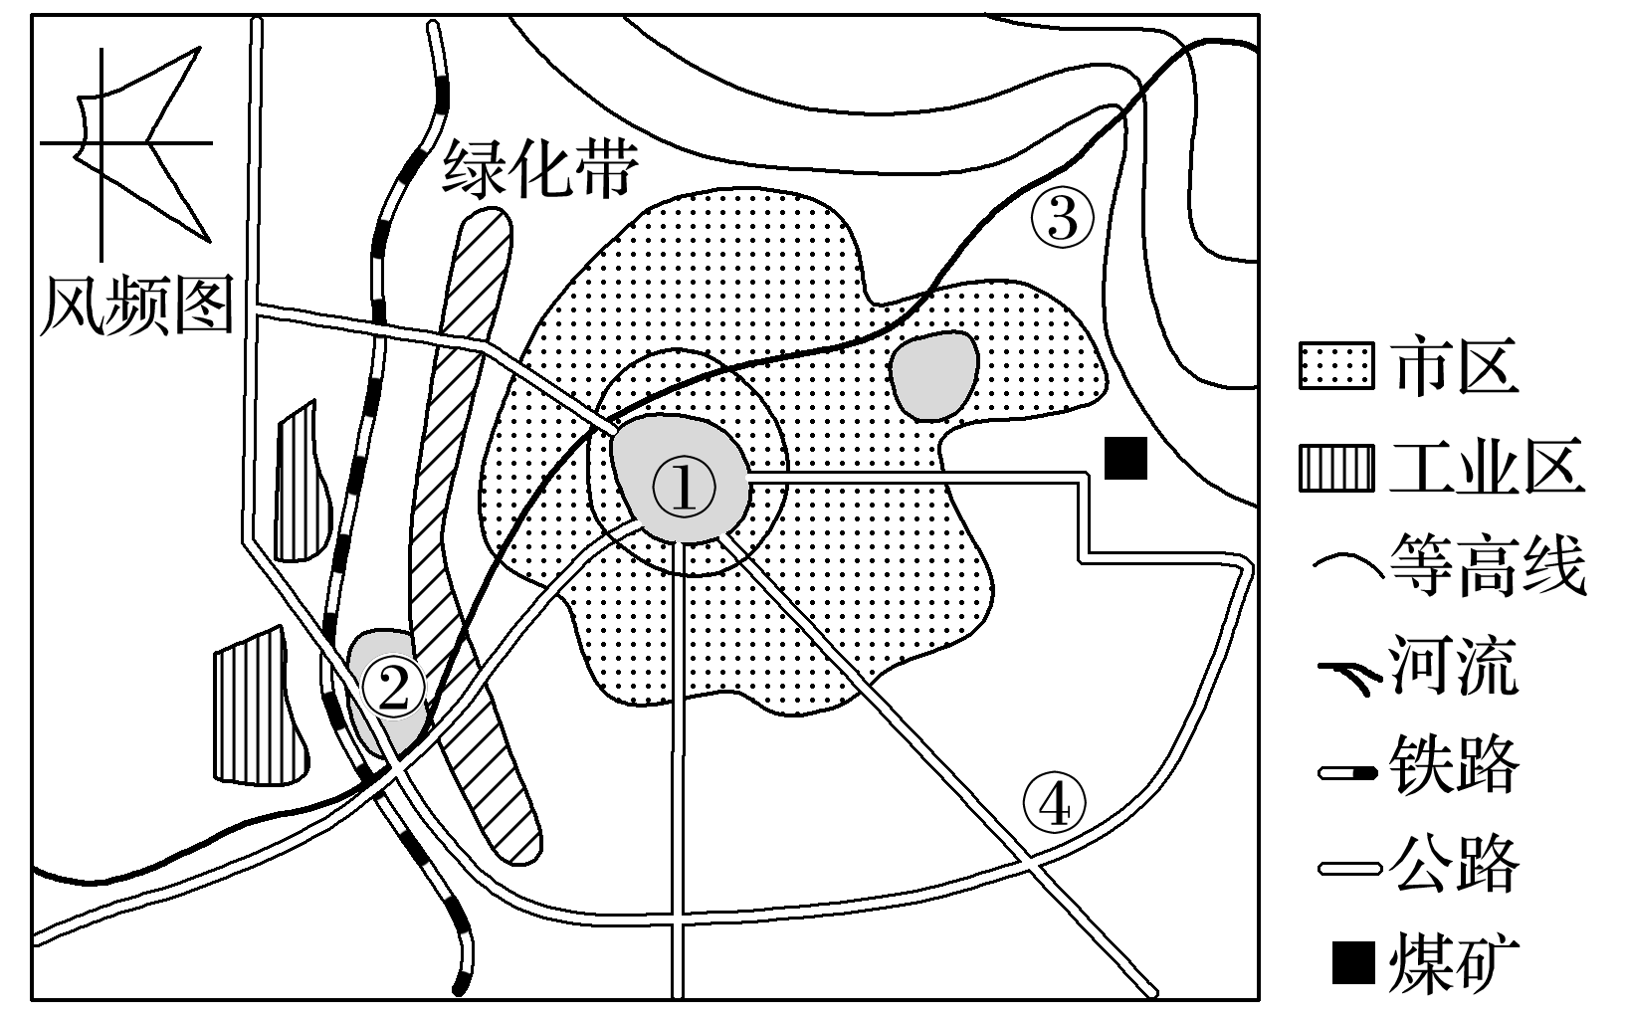
4．图中①②③④四地，最适宜布局商品零售中心及大型物流基地的分别是( )
A．①② B．①③ C．②③ D．①④
5．若该城市拟建为绿色生态城市，则城市空间形态的延伸是向( )
A．东北 B．东南 C．西北 D．西南

【导悟——拓思维建体系】

【课后检测】 《步步高-分层训练》P78

